***1. Компоненты блочной системы хранения (система с блочных доступом к ресурсам хранения)?***

Компоненты: контроллер, СХД.

? Интеллектуальная система хранения данных состоит из четырех основных компонентов: внешнего интерфейса, кэш-памяти, внутреннего интерфейса и физических дисков.

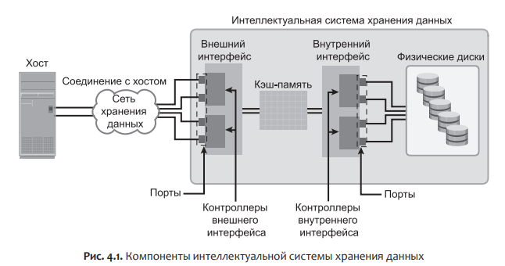

***2. Алгоритмы интеллектуального кэширования?***

Замещение наименее востребованных страниц: алгоритм, постоянно отслеживающий обращение к данным в кэш-памяти и определяющий наименее востребованные кэш-страницы. Эти страницы либо освобождаются, либо помечаются как пригодные для повторного использования.

Замещение самых последних использовавшихся страниц: алгоритм, противоположный алгоритму LRU, согласно которому освобождаются или помечаются как пригодные для повторного использования те страницы, к которым были самые последние обращения.

***3. Механизм защиты данных кэш-памяти?***

Зеркальное кэширование: каждая запись в кэшпамять хранится в двух разных местах на двух независимых картах памяти.

Аварийное сохранение данных кэш-памяти: в случае сбоя электропитания кэш-память подвергается риску потери не сброшенных на диск данных.

***4. Традиционное и виртуальное выделение ресурсов?***

При традиционном предоставлении ресурсов хранения данных физические диски сводятся в логические группы, а для формирования набора применяется требуемый RAID-уровень, называемый RAID-набором. Доступность, объем и производительность RAID-набора определяются количеством имеющихся в нем накопителей. К примеру, если в RAID-наборе смешать накопители разной емкости, то для формирования общего объема RAID-набора от каждого диска будет использован объем, имеющийся у наименьшего из накопителей.

Логические устройства охватывают все физические диски, принадлежащие набору. Каждому логическому устройству, созданному из RAID-набора, назначается уникальный идентификатор, который называется номером логического устройства (LUN).

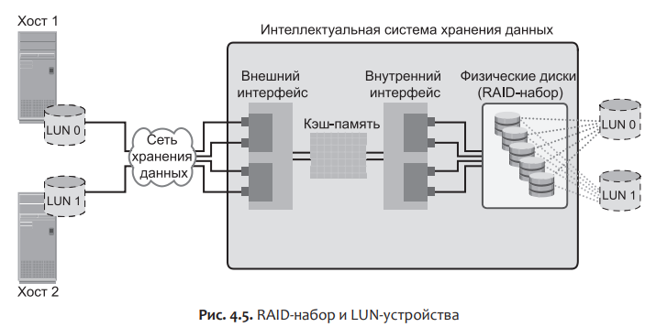

Виртуальное предоставление позволяет создавать и передавать LUN-устройство с объемом, превосходящим тот объем, который был ему физически распределен в массиве хранения данных. Чтобы LUN-устройство, созданное с помощью виртуального предоставления ресурсов, можно было отличить от традиционного LUN-устройства, его называют тонким LUN-устройством.

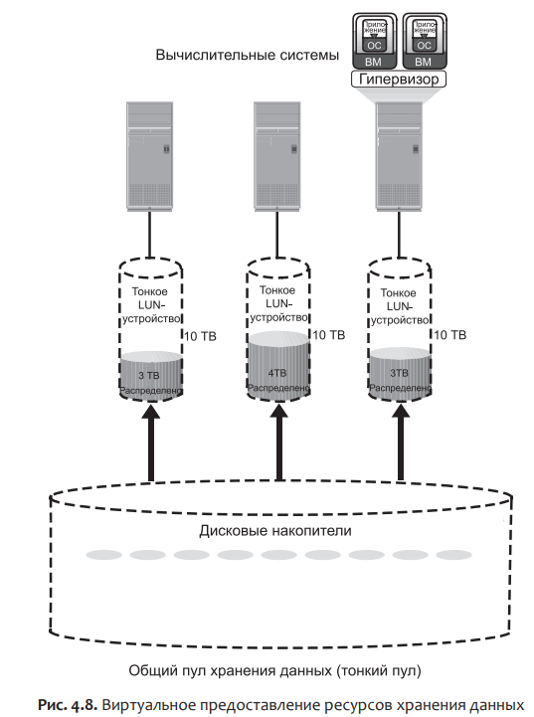

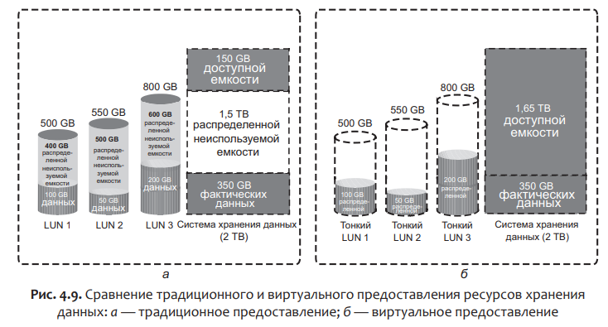

При традиционном предоставлении одному или нескольким хостам создаются и предоставляются три LUN-устройства (см. рис. 4.9, а). Общая емкость системы хранения данных составляет 2 Тбайт. Распределенная емкость устройства LUN 1 составляет 500 Гбайт, из которых используются только 100 Гбайт, а остальные 400 Гбайт не используются. Емкость устройства LUN 2 составляет 550 Гбайт, из которых используются 50 Гбайт, а не используются 500 Гбайт. Емкость устройства LUN 3 составляет 800 Гбайт, из которых используются 200 Гбайт, а не используются 600 Гбайт. В целом в системе хранения имеется 350 Гбайт данных, 1,5 Тбайт распределенной, но неиспользуемой емкости и только 150 Гбайт оставшейся емкости, доступной другим приложениям.

Теперь рассмотрим аналогичную систему хранения данных емкостью 2 Тбайт с виртуальным предоставлением (см. рис. 4.9, б). В ней созданы три тонких LUN-устройства таких же емкостей. Но здесь нет распределенной неиспользуемой емкости. В целом система хранения данных с виртуальным предоставлением имеет те же 350 Гбайт данных, но при этом другим приложениям доступна емкость 1,65 Тбайт, в то время как в системе с традиционным предоставлением доступно только 150 Гбайт.

***5. Расширение томов?***

МетаLUN – это метод расширения LUN-устройств, требующих дополнительной емкости или производительности. МетаLUN может быть создан путем сочетания двух и более LUN-устройств. МетаLUN состоит из основного LUN-устройства и одного или более дополнительных LUN-устройств. МетаLUN-устройства могут быть либо последовательно объединенными, либо чередующимися.

Расширение с последовательным объединением является простым добавлением к основному LUN-устройству дополнительной емкости. При таком расширении от комплектующих LUN-устройств не требуется иметь такую же емкость, как у основного LUN-устройства. Расширение с последовательным объединением обладает высоким быстродействием, но не дает выигрыша в производительности.

Расширение с чередованием организуется путем чередования данных основного LUN-устройства на нем самом и на дополнительных LUNустройствах. При расширении с чередованием все LUN-устройства должны быть одинаковой емкости и одного и того же RAID-уровня. Расширение с чередованием дает повышенную производительность за счет увеличения количества дисков с чередующимися данными.

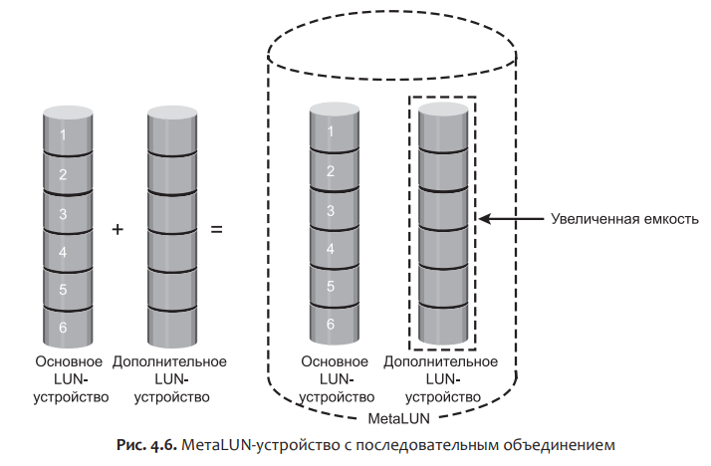

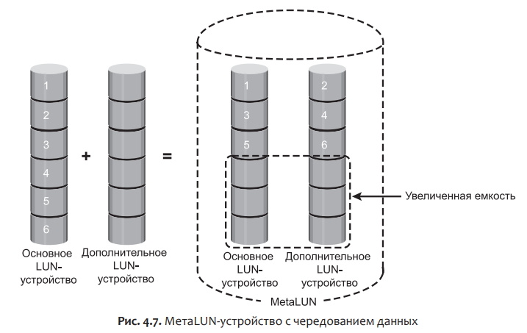

***6. Многоуровневое хранение на уровне тома и элемента тома?***

Многоуровневое хранение данных – технология формирования иерархии типов СХД и определения данных, подходящих для перемещения в систему хранения соответствующего типа, чтобы обеспечить выполнение требований к обслуживанию с минимальными затратами.

Многоуровневое хранение на уровне тома осуществляется перемещение всего тома с одного уровня на другой, не обеспечивает существенную экономию затрат и повышение производительности том.

Многоуровневое хранение на уровне элемента тома. Том разбивается на небольшие сегменты для выполнения многоуровневого хранения, обеспечивает существенную экономию затрат и повышение производительности

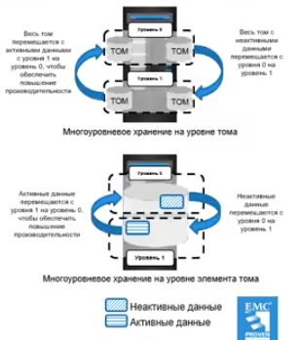

***7. Многоуровневая кэш-память?***

Многоуровневая кэш-память позволяет создавать вторичную кэш-память большой емкости с использованием твердотельных дисков. Обеспечивает многоуровневое хранение между кэш-памятью DRAM и твердотельными дисками (вторичной кэш-памятью).

Большинство операций чтения обслуживаются непосредственно из высокопроизводительной кэш-памяти многоуровневого хранения.

Преимущества: улучшенная производительность при пиковой рабочей нагрузке, бесперебойная работа и прозрачность для приложений.

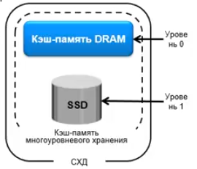

***8. Серверное кэширование на основе флэш-памяти?***

В технологии серверного кэширования на основе флэш-памяти используются интеллектуальное программное обеспечение для кэширования и флэш-карту PCIe в вычислительной системе. Работает как в физических так и в виртуальных средах.

Значительно повышает производительность приложений: обеспечивает повышение производительности в случае большого количества операций чтения, устраняет задержки в работе сети, связанные с доступом к СХД при выполнении операций ввода-вывода.

Интеллектуально определяет данные, которые целесообразно размещать в вычислительной системе на флэш-карта PCIe. Использует минимум ресурсов ЦП и памяти: управление флэш-памятью осуществляется с помощью карты PCIe.

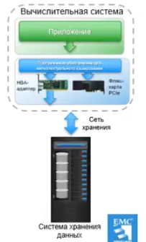

***1. Компоненты NAS?***

У NAS-устройства имеются два основных компонента: NAS-надстройка и хранилище данных. В некоторых NAS-реализациях хранилище может быть внешним по отношению к NAS-устройству и использоваться совместно с другими хостами.

В NAS-надстройку входят следующие компоненты: центральный процессор и память, одна или несколько сетевых интерфейсных плат (NIC), оптимизированная операционная система для управления NAS-функциональностью, NFS, CIFS и другие протоколы совместного использования файлов, стандартные промышленные протоколы хранения данных и порты для подключения физических дисков и управления ими.

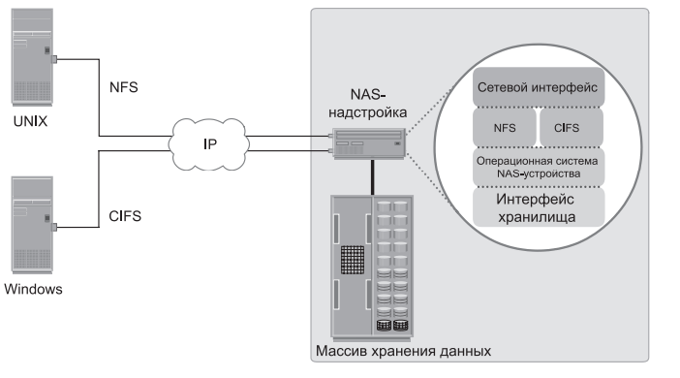

***2. Архитектура NAS?***

?



***3. Методы доступа к файлам в системе NAS?***

Для обеспечения доступа к файловым данным в NAS используются сетевые протоколы и протоколы совместного использования файлов. В их числе протокол TCP/IP, используемый для передачи данных, а также общая межсетевая файловая система — Common Internet File System (CIFS) и сетевая файловая система — Network File System (NFS) для сетевого доступа к файлам. NAS позволяет совершенно прозрачно организовывать совместное использование файлов как пользователям UNIX, так и пользователям Microsoft Windows.

Примерами методов совместного использования файлов могут послужить протокол передачи файлов — file transfer protocol (FTP), распределенная файловая система — Distributed File System (DFS), клиент-серверные модели, использующие такие протоколы совместного использования файлов, как NFS и CIFS, а также пиринговая модель peer-to-peer (P2P).

***4. Операции ввода-вывода в системе NAS?***

NAS предоставляет своим клиентам доступ к данным на уровне файлов. Файловый ввод-вывод инициируется запросом высокого уровня, определяющим файл, к которому осуществляется доступ. Например, клиент может запросить файл, указав его имя, место, где он находится или другие атрибуты. Операционная система NAS отслеживает размещение файлов на томе диска и для извлечения данных преобразует клиентский файловый ввод-вывод во ввод-вывод на уровне блоков. Процесс обработки запросов на ввод-вывод в NAS-среде проходит следующим образом.

Запрашивающий (клиент) упаковывает запрос на ввод-вывод в TCP/ IP-оболочку и отправляет его через сетевой стек. NAS-устройство получает этот запрос из сети. NAS-устройство конвертирует запрос на ввод-вывод в соответствующий запрос к физическому устройству хранения данных, являющийся запросом на ввод-вывод на уровне блоков, а затем выполняет операцию на физическом устройстве хранения данных. Когда NAS-устройство получает данные из хранилища, оно их обрабатывает и перепаковывает в ответ, соответствующий файловому протоколу. NAS-устройство упаковывает этот ответ опять в TCP/IP-контейнер и отправляет его клиенту по сети.

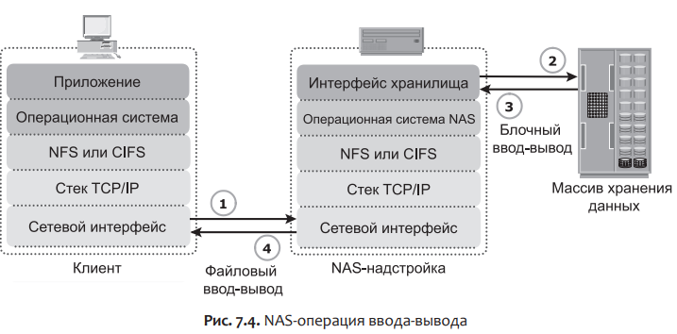

***5. Виртуализация на уровне файлов?***

Виртуализация на уровне файлов устраняет зависимости между данными, доступными на уровне файлов, и местом, где файлы хранятся физически. Виртуализация предоставляет неразрушающую мобильность файлов, позволяющую оптимизировать использование хранилища данных.

Виртуализация на уровне файлов упрощает решение вопросов мобильности файлов. Она предоставляет пользователю или приложению независимость от места хранения файла. Виртуализация на уровне файлов создает логический пул хранения данных, позволяя пользователям при обращении к файлам указывать не физические, а логические пути. Виртуализация на уровне файлов помогает перемещать файлы между подключенными к сети файловыми серверами или NAS-устройствами. Это означает, что в процессе перемещения файлов клиенты могут иметь к своим файлам доступ, не замечая этого перемещения. Клиенты могут также считывать свои файлы из прежних мест и записывать их обратно в новые места, не понимая, что их физическое размещение уже изменилось. Для отображения логического пути к файлу на имена физических путей используется глобальное пространство имен.

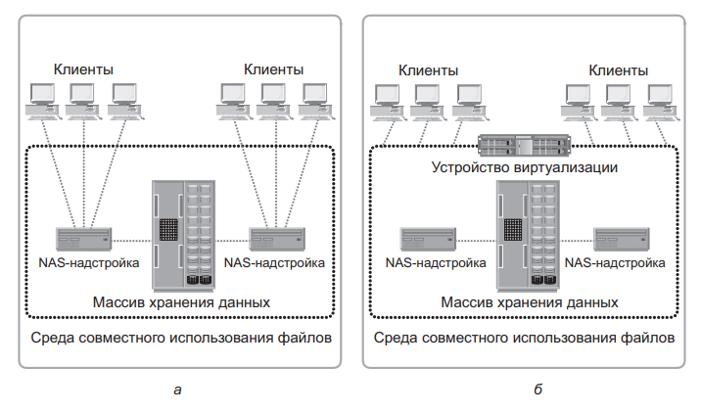

***6. Многоуровненое хранение?***

??????

К числу наиболее часто встречающихся NAS-реализаций относятся унифицированная, шлюзовая и наращиваемая.

Унифицированное NAS-устройство состоит из одной или нескольких NASнадстроек и хранилищ, находящихся в единой системе. NAS-надстройки подключены к контроллерам хранилищ — storage controllers (SC), предоставляющим доступ к хранилищам данных.

Шлюзовое NAS-устройство состоит из одной или нескольких NAS-надстроек и использует внешнее и независимо управляемое хранилище данных.

Наращивание NAS-устройств позволяет создавать группу из нескольких узлов, выстраивая кластеризованную NAS-систему. Наращиваемое NASустройство предоставляет возможность наращивания своих ресурсов путем простого добавления узлов к кластеризованной NAS-архитектуре.

???

Устройство Isilon имеет специализированную операционную систему под названием OneFS, позволяющую наращивать NAS-архитектуру. OneFS объединяет три уровня традиционной архитектуры хранилищ: файловую систему, диспетчер томов и RAID — в один программный уровень, создавая при этом единую файловую систему, распространяющуюся на все узлы Isilon-кластера. OneFS позволяет осуществлять защиту данных и автоматическую балансировку нагрузки при их обработке. Ею также предоставляется возможность добавления хранилищ и других ресурсов без нарушения режима работы и простоев системы. При использовании OneFS возрастание или убывание пропускной способности при изменении количества узлов в кластере происходит в линейной зависимости.

МБ есть первый уровень быстрый доступ (ssd, hdd), менее быстрый (жесткие диски) и архивные данные (напр, облако).

***7. Сценарий использования NAS?***

??? Использование NAS-надстроек открывает новые перспективы для отработки стратегии резервного копирования и восстановления в NAS-среде. В NAS-надстройках используются собственная операционная система и структура файловой системы, которые поддерживают различные протоколы совместного использования файлов. В NAS-среде резервное копирование может осуществляться различными способами: с использованием сервера, без использования сервера или с использованием сетевого протокола управления данными — Network Data Management Protocol (NDMP).

Хранение данных и обеспечение доступа к ним, хранение фотографий, файлов, видео.

***8. Причины использования устройств OSD?***

OSD является устройством упорядочения и хранения неструктурированных данных, например фильмов, офисных документов и графики, в виде объектов. Для хранения данных в OSD используется одноуровневое адресное пространство. Следовательно, в нем нет иерархии каталогов и файлов, в результате чего OSD-система позволяет сохранять громадное количество объектов.

***9. Сравнение иерархической файловой системы и одноуровневого адресного пространства?***

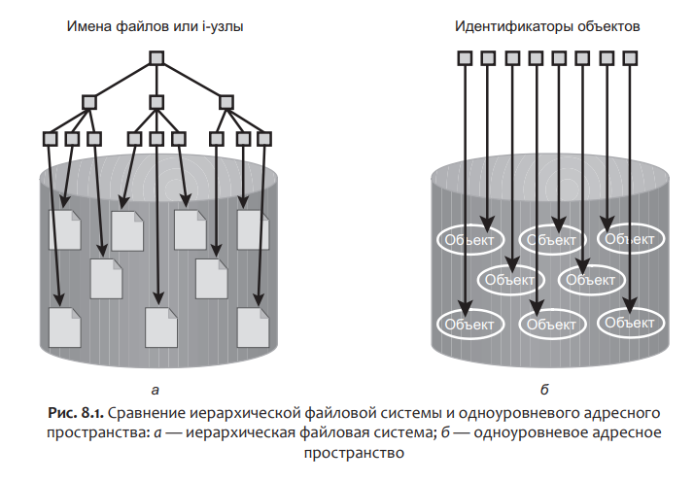

***10. Ключевые компоненты OSD?***

OSD-система обычно состоит из трех основных компонентов: узлов, закрытой сети и хранилища

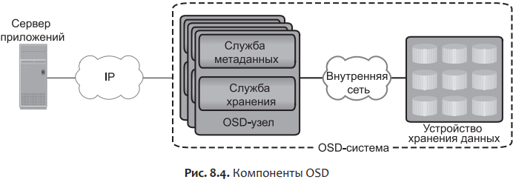

***11. Ключевая функциональность OSD?***

Что? Напишу преимущества

Безопасность и надежность, независимость от платформы, масштабируемость, управляемость

Оно предоставляет независимость от платформ и размещений и наряду с этим обеспечивает масштабируемость, безопасность и возможность совместного использования данных

***12. Внедрение объектных систем хранения?***

Используются крупными провайдерами, такими как Amazon S3, Microsoft Azure, Google Cloud Storage……………………….

***13. Процесс сохранения и извлечения данных в объектной системе хранения?***

Процесс сохранения объектов в OSD показан на рис. 8.5. Он осуществляется в следующем порядке.

1. Сервер приложений предоставляет предназначенный для сохранения файл OSD-узлу.

2. OSD-узел делит файл на две части: пользовательские данные и метаданные.

3. OSD-узел с помощью специального алгоритма создает ID объекта. Для получения идентификатора, уникального для этих данных, алгоритм применяется к содержимому пользовательских данных.

4. Для последующего доступа к объекту OSD-узел с помощью службы метаданных сохраняет метаданные и ID объекта.

5. OSD-узел с помощью службы хранения сохраняет пользовательские данные (объекты) в устройстве хранения данных.

6. Серверу приложений отправляется подтверждение о сохранении объекта.

После успешного сохранения объекта его можно будет извлечь. Пользователь обращается к данным, сохраненным в OSD, используя то же самое имя файла. Сервер приложений извлекает сохраненное содержимое с помощью ID объекта. Этот процесс проходит без участия пользователя.

Процесс извлечения объектов, хранящихся в OSD, показан на рис. 8.6. Он осуществляется в следующем порядке.

1. Сервер приложений отправляет OSD-системе запрос на чтение.

2. Служба метаданных извлекает ID объекта для запрашиваемого файла.

3. Служба метаданных отправляет ID объекта серверу приложений.

4. Сервер приложений для извлечения объекта отправляет его идентификатор (ID объекта) службе хранения OSD.

5. Служба хранения OSD извлекает объект из устройства хранения данных.

6. Служба хранения OSD отправляет файл серверу приложений.

***14. Шлюз объектной системы хранения?***

Чат

Устройство или программный модуль, обеспечивающий доступ к объектным хранилищам через файлы или блочные стандартные интерфейсы.

…………………………………………………………